ГІБРИДНІ РАКЕТНІ ПРОПУЛЬСІЙНІ СИСТЕМИ
Гібридні системи пропульсії — концепції біпропульсивних ракетних рушіїв, в яких один компонент палива зберігається в рідкій фазі, а інший — у твердому стані, називають гібридними рушіями або гібридними ракетними двигунами (є відсутня загальноприйнята термінологія). Див. рис. 1–6. Гібридна пропульсія викликає значний інтерес у комерційних ракетних проєктах, головним чином для космічних застосувань. Головні переваги гібридів такі: (1) більша безпека й стійкість порівняно з класичними хімічними системами — апарати на гібридних паливних системах можуть виживати після кульових влучань, пожеж під апаратом, випадкових падінь і вибухів поруч розташованих боєприпасів чи інших ракет; (2) можливість багаторазового запуску/зупинки/перезапуску; (3) відносна простота в порівнянні з рідкопаливними системами, що може перетворюватися на нижчу загальну вартість системи; (4) вищий питомий імпульс, ніж у твердопаливних двигунів, і вищий густинний питомий імпульс (див. рівн. 7–3) порівняно з багатьма поширеними рідкопаливними рушіями; та (5) здатність плавно змінювати тягу за запитом у широких межах. Хоча в гібридів є багато унікальних рис, вони також використовують досягнення рідкопаливних і твердопаливних технологій. Ранні гібридні мотори вироблялися для цілевказуючих дронів і для однієї малої тактичної ракети. Експериментальні гібридні мотори з тягою від ~2 до 250 000 lbf були розроблені і випробувані на землі. Декілька середніх і малих гібридних моторів літали на експериментальних апаратах. Проте станом на 2015 рік жодна з більших систем не була прийнята у виробниче застосування. Кілька різних пілотованих суборбітальних космічних апаратів летіли з гібридною силовою установкою; ці апарати зазвичай підводяться на висоті (приблизно 40 000 футів) із літака-носія.
Серед недоліків гібридних систем: (1) коефіцієнт суміші і, отже, питомий імпульс можуть змінюватися під час «стаціонарної роботи» (а також під час регулювання тяги) негорючої (нессолідної) компоненти; (2) потрібні відносно складні тверді геометрії з неминучими залишками палива (шліфами), які зменшують масову частку корисного палива й можуть змінюватися непередбачувано при випадковому дроселюванні; (3) схильність до великих амплітуд низькочастотних коливань тиску (так зване «chugging»); (4) існуючі описи неповні як для швидкостей регресії твердого палива, так і для ефектів масштабування великих гібридних моторів (частково через їхню складну внутрішню конструкцію заряду). Хоча тріщини у твердому компоненті гібрида можуть бути не такими катастрофічними, як у суцільних твердопаливних моторах, загальна відкрита площа поверхні впливає на віддачу палива, і відкриті ділянки горіння можуть змінюватися непередбачувано під час роботи двигуна (у деяких складніших конструкціях).
На сьогодні існують три різні конфігурації гібридних систем пропульсії (Ref. 16–1). Найпоширенішою структура називається класичною або типовою конфігурацією: паливо — у твердому стані, окиснювач — у рідкій формі; багато таких схем експериментально оцінено. Інверсна або зворотна конфігурація має окиснювач у твердому стані, а паливо — у рідкому; для цієї схеми зроблено відносно мало робіт. Третя — змішана гібридна конфігурація — містить невелику кількість твердого окиснювача, вмонтованого в тверде паливо, і паливозбагачена суміш потім спалюється з додатковим рідким окиснювачем, який впорскується або в післязгорянну камеру, або одночасно на початку й наприкінці порожнини зерна. Остання конфігурація виникла внаслідок спроб підвищити швидкість регресії палива і, відповідно, збільшити тягу та тиск у камері (Ref. 16–2).
Підвищення швидкостей регресії також може бути досягнуто в класичній конфігурації шляхом металізацій палива (додавання металевого палива) у зерно. Конструкції зі спеціальними камерами перед і після твердої зони палива поширені для всіх трьох конфігурацій. На рис. 16–1 показано запропонований проєкт у класичній конфігурації, що складається з рідкого кисню, який горить із твердим паливом на основі HTPB (hydroxyl-terminated polybutadiene) — початкова концепція для застосувань типу допоміжних прискорювачів при зльоті Shuttle. Окиснювач може бути як нестійким (сторованим) рідким, так і кріогенним рідким, залежно від застосування та вимог до питомого імпульсу. Для цього застосування окиснювач впорскується в передзгорянну або випарну камеру, розташовану перед основною паливною зоною. Порожнина зерна палива містить численні осьові порти згоряння, які генерують пари палива, що потім реагують із потоком окиснювача. Перед соплом передбачена камера для післязмішування, щоб забезпечити практично повне допалювання палива й окиснювача перед виходом у сопло.

ЗАСТОСУНКИ ТА ПАЛИВА

Блоки гібридної пропульсії добре підходять для застосувань або місій, що вимагають дроселювання, командного зупинення й перезапуску, а також для тривалих місій із необхідністю зберігання палива, пов’язаних із безпечними нетоксичними умовами виробництва й запуску (інфраструктура), що вигідно відрізняє їх від самозаймистих систем. Такі застосування можуть включати первинне прискорення для космічних носіїв, привід верхніх ступенів, маневрувальні двигуни для супутників. Гібриди використовувалися для прискорення крилатих суборбітальних пілотованих кораблів.
*Цей розділ спочатку підготував для шостого видання Террі А. Бордман; модифіковані версії з’являлися в сьомому та восьмому виданнях. Для цього видання матеріал був додатково переглянутий.
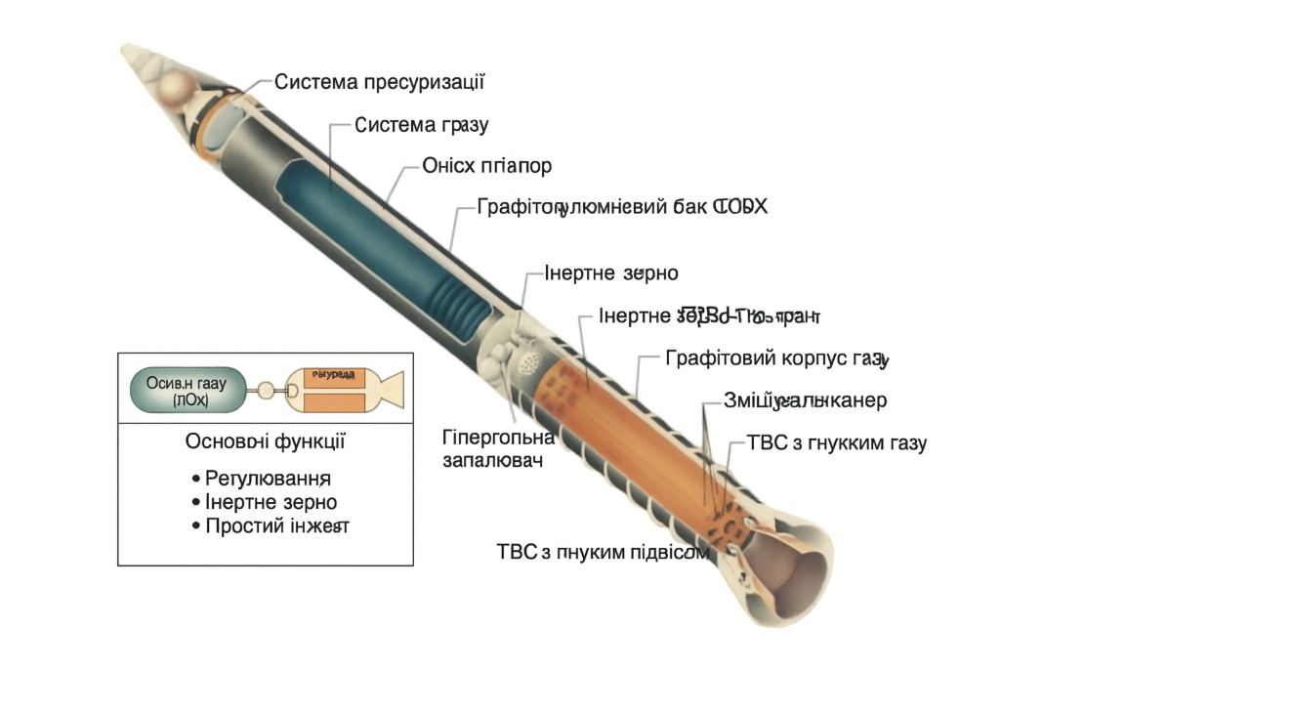
МАЛ. 16–1. Зображення попередньої концепції гібридного ракетного двигуна, спрямованої на підйом великого космічного апарата. Він має інертний твердий паливний заряд, систему подачі стислого рідкого кисню і можливість дроселювання. Для досягнення значних швидкостей витоку потрібні множинні порти, щоб забезпечити велику поверхню палива.
Багато ранніх розробок гібридних ракетних моторів стосувалися цілевказуючих ракет і недорогих малих тактичних застосувань (Refs. 16–3 і 16–4). Інші роботи зосереджувалися на високоефективних верхньоступеневих моторах. В одному проєкті (Ref. 16–3) було розроблено гібридний мотор для високопродуктивних верхніх ступенів з номінальною тягою близько 22 240 N та діапазоном дроселювання 8:1; у цьому випадку в якості окиснювача було обрано дифторид кисню, а як паливний заряд — літій-гідрид/полібутадієн (обидва дуже токсичні). В останні роки роботи зосереджені на прототипах для пускових застосувань у космічній галузі.
Більш практичною, хоча менш енергетичною, системою для верхнього ступеня є комбінація окиснювача «high-test» перекису водню (90–95 %) та HTPB-палива. Перекис водню (Ref. 16–5) вважається зберігаємим протягом періодів, типових для місій верхнього ступеня (до завершення місії — порядок декількох місяців) і відносно недорогий. У твердопаливних моторів HTPB використовують як зв’язуюче для компактування алюмінієвого палива в матрицю амонійперхлоратного окиснювача. У гібридах HTPB становить увесь твердо-паливний компонент. HTPB недороге, легко піддається обробці і не самозаймається при відомих умовах.
Поширеним поєднанням для великих гібридних підсилювачів є рідкий кисень (LOX) як окиснювач і HTPB як паливо. Рідкий кисень — широко вживаний кріогенний окиснювач у космічній галузі; він відносно безпечний і дає високу ефективність при помірних витратах. Це поєднання дає нетоксичний, відносно бездимний викид і є привабливим для майбутніх підсилювачів, оскільки хімічно та за продуктивністю еквівалентне системам LOX–керосин. Загалом металізовані тверді палива можуть підвищувати продуктивність, але берилій дуже токсичний, бор важко підпалити, літій має низьку теплоту згоряння, а оксиди алюмінію часто збільшують молекулярну масу продуктів згоряння настільки, що виграш по температурі втрачається. Роботи з гідридами та суспензіями (шламоподібними сумішами), що містять ці метали (щоб компенсувати їхні внутрішні недоліки), лишаються на стадії досліджень. З іншого боку, перекис водню (H₂O₂) і HAN (гідроксиламонієвий нітрат) показали привабливі термохімічні властивості, нетоксичні викиди і привабливі густинно-питомі імпульси (Ref. 16–5). Їхні швидкості регресії та ефективності згоряння лише порівнянні з тими, що досягаються при використанні LOX, але вони мають переваги зберігання і порівнянну «екологічну» привабливість.
У деяких застосуваннях гібридні палива можуть виграти від додавання порошкоподібного алюмінію в паливо — там, де димний або сильно випромінювальний викид не є недоліком. Таке додавання підвищує температуру згоряння, зменшує стехіометричне співвідношення суміші, збільшує густину палива та загальний густинно-питий імпульс. Хоча густинно-питий імпульс (ρ·I_sp) зростає, додавання алюмінію може зменшити фактичний питомий імпульс. На рис. 16–2 наведено теоретичні рівні вакуумного питомого імпульсу (розраховані при тиску в камері 1000 psia і коефіцієнті розширення сопла 10:1) для низки кріогенних і зберігаємих окиснювачів, що використовуються в..
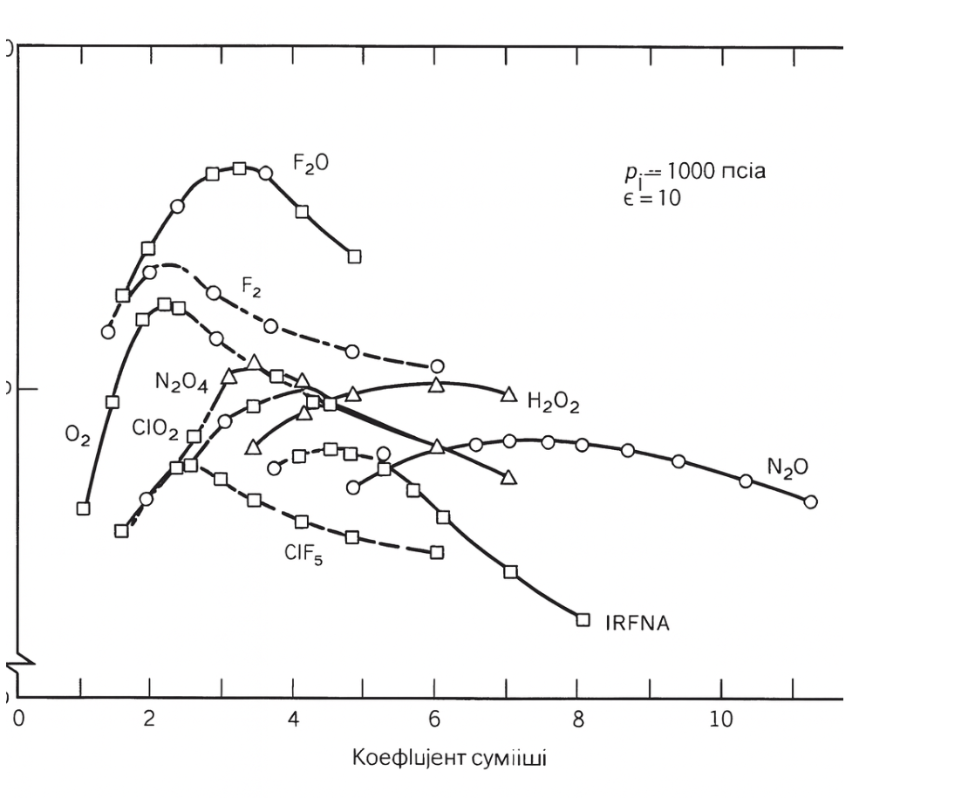
МАЛЮНОК 16–2. Теоретичний вакуумний питомий імпульс для вибраних окиснювачів у реакції з паливом гідроксил-закінченим полібутадієном (HTPB). Питомий імпульс (I_sp) системи O₂/HTPB порівнянний із питомим імпульсом двокомпонентного двигуна LOX/керосин. IRFNA — це червона, димляча нітратна кислота.
16.1. ЗАСТОСУНКИ ТА ПАЛИВА
ТАБЛИЦЯ 16–1. Термохімічні властивості вибраних окиснювачів у реакції з паливом HTPB.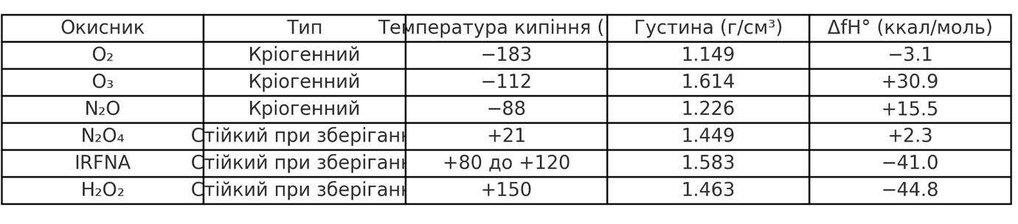
a ΔfH — теплота утворення за стандартних умов, як визначено в главі 5.
b Інгібована червона димляча нітратна кислота.
у зв’язку з HTPB-паливом. У таблиці 16–1 наведено значення теплоти утворення для реакцій HTPB з різними окиснювачами.
У 2002 році Lockheed Martin успішно запустила суборбітальну дослідницьку ракету, оснащену великим гібридним ракетним мотором. Компанія American Rocket Company (AMROC) до свого припинення діяльності випробувала багато гібридних моторів з тягою від 100 до 250 000 lbf. У 1998 році SpaceDev (Ref. 16–6) отримала технічні права, власні дані та патенти, створені AMROC. Меншою комерційною версією космічного корабля Space Shuttle, оснащеною гібридною силовою установкою (розробленою SpaceDev), займалася компанія Scaled Composites; у відомому досягненні її апарат SpaceShipOne (див. рис. 16–3) у 2004 році вийшов у космос під час двох суборбітальних...

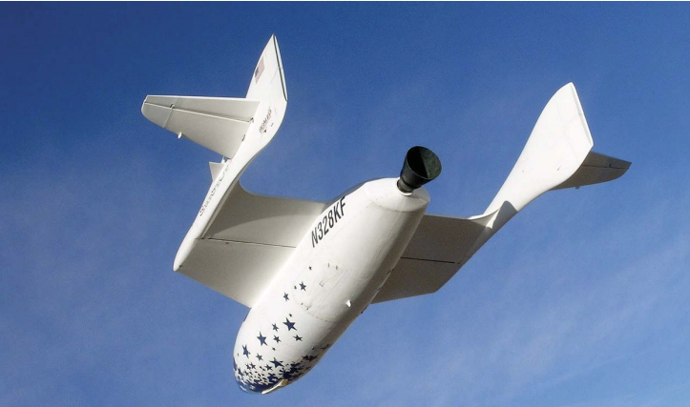
МАЛЮНОК 16–3. SpaceShipOne планує на приземлення. Цей літальний апарат використовує гібридну силову установку для створення основної тяги. Палива: N₂O–HTPB. (Фото: Scaled Composites. SpaceShipOne — проєкт Пола Ґ. Аллена © Mojave Aerospace Ventures, LLC.)
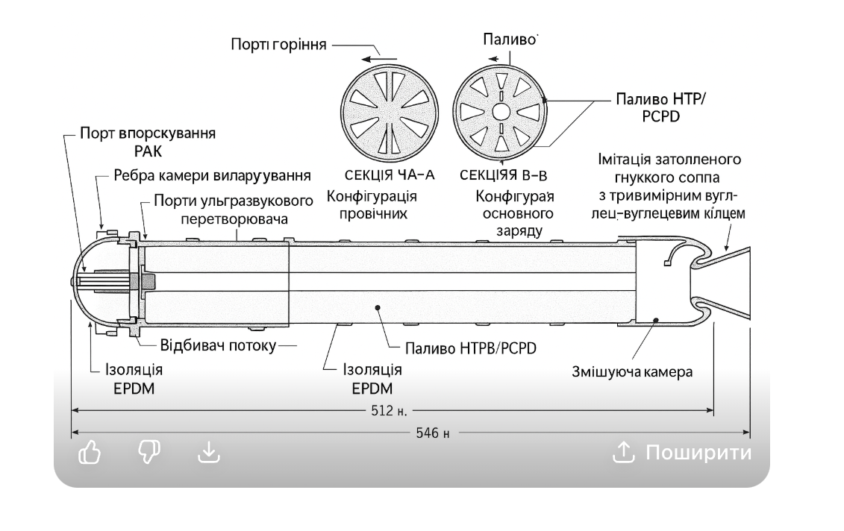

МАЛЮНОК 16–4. Спрощене зображення експериментального підсилювача з тягою 250 000 lbf, гібридного типу, із камерою випаровування, задньою камерою післязмішування та двома різними твердопаливними зернами. Плавники камери випаровування та дефлектор потоку спроєктовані для сприяння утриманню полум’я в портах згоряння. Компонент палива PCPD — поліциклопентадієн.У 1999 р. консорціум аерокосмічних компаній також випробував кілька прототипів гібридних підсилювачів LOX/HTPB з тягою 250 000 lbf як кандидати для підвісних прискорювачів космічних носіїв (див. Ref. 16–7). У цих моторах до палива HTPB було додано поліциклопентадієн (PCPD) для підвищення густини палива приблизно на 10 % порівняно з чистим HTPB. Мотори були розраховані на роботу 80 с при витраті LOX 600 lbm/s і максимальному тиску в камері 900 psi. На мал. 16–4 показано переріз однієї з конфігурацій мотора. Результати випробувань показали, що для розробки великих гібридних моторів, які демонструють стійке горіння протягом усього часу відпалу, потрібні додаткові дослідження, а також краще розуміння факторів масштабування швидкості регресії палива.
Тверді гібридні заряди зазвичай запалюють, забезпечуючи джерело теплоти, яке ініціює газифікацію твердого палива у передній частині мотора. Подальше запускання подачі окиснювача забезпечує поширення полум’я й повне запалення двигуна. Зазвичай запалення здійснюють впорскуванням гіперголічної суміші в камеру згоряння. У прикладі мотора з мал. 16–4 у камеру випаровування впорскують суміш триетилалюмінію (TEA) і триетилборану (TEB). Суміш TEA–TEB самозаймається при контакті з повітрям або з паливом у камері згоряння, випаровуючи паливо в купольній зоні. Подальше впорскування рідкого кисню завершують процес запалення мотора. Суміші TEA–TEB нині застосовують для запалення моторів у комерційних носіях серій Atlas і Delta. У Refs. 16–8 і 16–9 описано тверді палива, які можуть самозайматися за атмосферних умов при розпиленні специфічними окиснювачами, відмінними від LOX. Малі гібридні мотори, наприклад лабораторного призначення з газоподібним киснем, можна електрично запалити пропусканням струму через резистивний елемент (наприклад сталева вата), розташований у порту згоряння, або за допомогою окремих систем запалення на пропані чи водні.

ВНУТРІШНЯ БАЛІСТИКА ГІБРИДНОГО МОТОРА

Оскільки в класичній гібридній конфігурації тверде зерно не містить окиснювача, процеси згоряння відбуваються лише в газовій фазі, і тому швидкості регресії поверхні палива суттєво відрізняються від таких у твердопаливних двигунах. Оскільки тверде паливо має випаруватися перед згорянням, регресія поверхні палива по своїй суті пов’язана з взаємодією динаміки потоку в порту згоряння і теплопередачею на поверхню зерна. Основна зона згоряння міститься в відносно вузькій зоні полум’я, розташованій у пограничному шарі, який розвивається й наростає над поверхнею палива (Ref. 16–10). Тепло передається на поверхні зерна конвекцією та випромінюванням. Оскільки дослідження гібридів значною мірою емпіричні, добре відомо, що характеристики будь-якого конкретного мотора сильно залежать від системи пропелентів та від масштабу й конфігурації описуваної камери згоряння.
На мал. 16–5 показано спрощену модель процесу гібридного згоряння для системи з непометалізованим (або з низькою випромінювальною здатністю) паливом. Паливо, що випаровується внаслідок роботи зони полум’я...
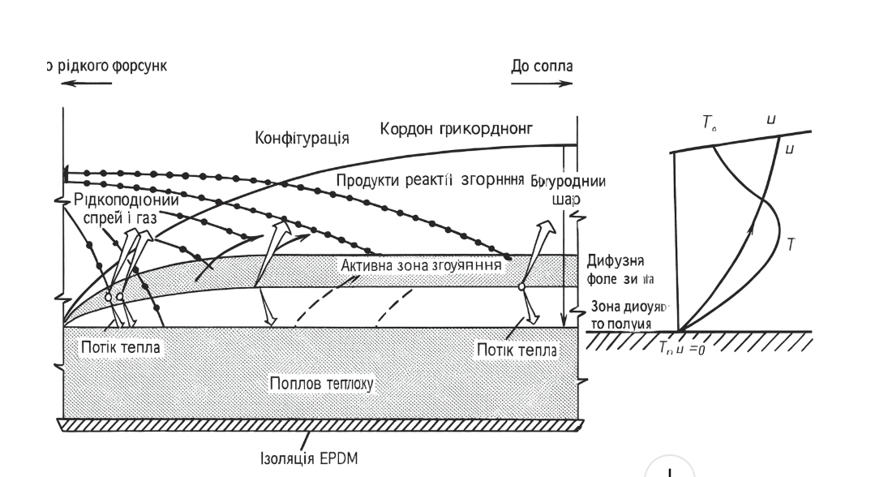
МАЛЮНОК 16–5. Спрощена модель дифузійно-контрольованого гібридного процесу згоряння, що ілюструє зону полум’я, вбудовану в прикордонний шар палива. T — температура, u — швидкість; індекс e позначає величини поза прикордонним шаром.

Нагрівальні потоки від поверхні відводять тепло у напрямку до зони полум’я, тоді як окиснювач конвективно підводиться з вільного струменю (основного потоку) до зони полум’я шляхом турбулентної дифузії. Полум’я встановлюється на положенні в прикордонному шарі, що визначається виключно стехіометрією, при якій можливе горіння. Товщина цієї зони полум’я визначається насамперед швидкістю, з якою відбуваються окиснювальні реакції. Такі швидкості в значній мірі залежать від локального тиску й зазвичай мають експоненційний залежність від температури.
Фактори, крім тиску й температури газу, що впливають на розвиток прикордонного шару над зерном палива, а отже й на характеристики регресії палива, включають склад зерна, масовий витік окиснювача в порту згоряння та довжину й площу поперечного перерізу порту згоряння. Існуючі прикордонні шари є складнішими й більш стабільними, ніж ті, що розглядалися в розділі 3 у межах надзвукових сопел. Закони теплопередачі між газовою та твердою фазами сильно залежать від того, чи є прикордонний шар ламінарним, чи турбулентним. У типовому гібриді з киснем число Рейнольдса на одиницю осьової довжини знаходиться порядку 1–2×10⁵ на дюйм довжини зерна для рівнів потоку між 0.3 і 0.67 lbm/sec·in². Отже, при цих умовах конвективна теплопередача (для непометалізованих зерен палива) керується повністю турбулентними прикордонними шарами, і часто доводиться застосовувати емпіричні рівняння. На мал. 16–6 підсумовано загальну поведінку багатьох комбінацій окиснювач/тверде паливо. Як показано на цьому рисунку, існують три різні режими залежно від збільшення масово-швидкісного потоку у вільному русі (G = ρv, повний або масовий витік окиснювача). У режимі низького масового потоку проявляються явища радіаційної теплопередачі у вигляді впливу тиску й діаметра на оптичну прозорість газу продування (Refs. 16–11 і 16–12); такі ефекти можуть також виникати через наявність металевого завантаження; при «межі плавлення» (melting limit) зерно палива може розплавитися, обвуглитися або зазнати підповерхневого розкладання (Ref. 16–11). Проміжний діапазон відповідає повністю турбулентній теплопередачі й масопереносу, і залежність швидкості регресії від G^0.8 узгоджується з традиційними результатами турбулентної дифузії. При високих масових потоках помітний вплив кінетики газової фази на хімічні реакції, і з’являється інший тип залежності від тиску ( «межа затоплення» (flooding limit) виникає, коли полум’я гаситься через надто великий потік окиснювача, і залежить від тиску та хімічних... ).
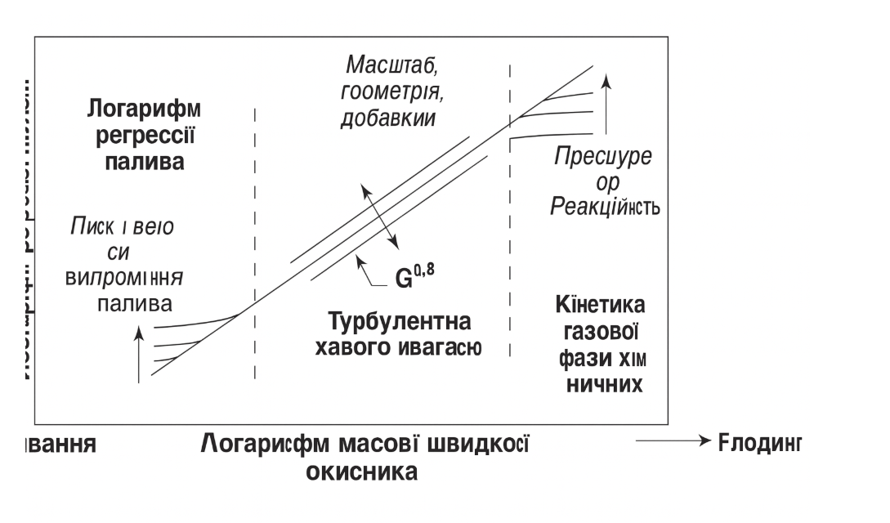
МАЛЮНОК 16–6. Режими залежностей швидкості регресії палива. (Адаптовано з Ref. 16–11.)
Оскільки швидкості регресії твердого палива залежать від багатьох параметрів, читачеві радять звернутися до відповідної літератури перед застосуванням будь-яких кореляцій, наведених у цій главі. Ґрунтовний огляд класичних рівнянь регресії гібридів наведено в Ref. 16–11, що наочно ілюструє складність цього питання.
Для непометалізованих зерен палива, за тих тисків і рівнів потоку, які цікавлять для застосувань у рушіях, передачу тепла за рахунок конвекції вважають набагато більшою, ніж передачу тепла випромінюванням у газовій фазі або випромінюванням від сажних частинок у потоці. Тому основні характеристики регресії поверхні зерна палива можна досліджувати шляхом аналізу конвективної теплопередачі в турбулентному прикордонному шарі. Таким чином, для центрального режиму, показаного на мал. 16–6, для швидкості регресії палива r˙\dot rr˙ можна використати наступне рівняння:


Тут GGG — повний масовий потік пропеленту у вільному русі (витік окиснювача та палива на одиницю площі) у довільному осьовому перерізі порту згоряння xxx, ρf\rho_fρf​ — густина твердофазного палива, μ\muμ — в’язкість газів згоряння, а β\betaβ — безрозмірний параметр масового потоку палива, що відображає випаровування палива і оцінюється на поверхні палива. Усі розмірності в рівнянні (16–1) повинні бути в англійській інженерній системі одиниць, щоб відповідати числовій константі. Параметр β\betaβ часто називають коефіцієнтом «blowing» і його також можна інтерпретувати як безрозмірну різницю ентальпій між поверхнею палива та зоною полум’я (тобто Δh/hv\Delta h/h_vΔh/hv​, де hvh_vhv​ — теплота газифікації).
Рівняння (16–1) показує, що швидкості регресії палива в цьому нерадіативному режимі сильно залежать від GGG і відносно слабо — від осьової координати xxx та характеристик «blowing» палива (β\betaβ). Слід також відзначити, що ці швидкості регресії не залежать явно від тиску в камері. Для інших режимів на мал. 16–6 це вже не так, оскільки металізовані гібридні системи можуть проявляти виражену залежність від тиску (див. Ref. 16–13).
Коли пропеленти рухаються вздовж порту згоряння, газифіковане паливо, що додається в потік, збільшує загальний масовий потік. У ділянках з малими значеннями коефіцієнта суміші це збільшення маси палива може бути того самого порядку, що й масовий потік окиснювача, який спочатку входив у порт. Враховуючи слабку залежність регресії від xxx у рівнянні (16–1), очікується, що регресія палива зростатиме вздовж напрямку потоку зі збільшенням GGG. Але на практиці спостерігали як зростання, так і зниження регресії при збільшенні xxx — залежно від конкретної конфігурації мотора. Осьові характеристики регресії сильно залежать від методу впорскування окиснювача та від конструктивних особливостей передзгорянної/випаровувальної камери. Загальні тенденції зі збільшенням xxx: загальний масовий потік збільшується, товщина прикордонного шару росте, відстань «standoff» полум’я від поверхні зростає, середня густина газу в порту підвищується, а концентрація окиснювача зменшується.
Оскільки коефіцієнт «blowing» β\betaβ є не лише аеродинамічним, а й термохімічним параметром, і оскільки його залежність від xxx має той самий порядок, рівняння (16–1) часто спрощують для попереднього інженерного проєктування, об’єднуючи впливи xxx, β\betaβ, густини палива та в’язкості газу в один параметр, зазвичай позначуваний символом aaa. Більше того, на практиці інколи спостерігаються відхилення від теоретичного показника степені 0.80.80.8 для експоненти масової швидкості. Отже, спрощена форма рівняння (16–1) записується як:

Тут G0G_0G0​ — масова швидкість окиснювача (тобто масова витрата окиснювача, поділена на площу поперечного перерізу порту згоряння). Параметри aaa та nnn — емпірично підгнані константи. У центральному діапазоні, показаному на мал. 16–6, спостерігали значення r˙\dot rr˙ у межах приблизно 0,050{,}050,05 — 0,20{,}20,2 дюйм/с, а nnn зазвичай лежить у діапазоні 0,40{,}40,4–0,70{,}70,7.
На низькому кінці шкали масового потоку (лівий кінець мал. 16–6) або при використанні металізованих палив не можна нехтувати тепловим потоком від випромінювання. Останні дослідження цієї області дали точні, але доволі складні емпіричні апроксимації, які наведені в Ref. 16–11. По суті, до конвективного теплового потоку, що надходить на поверхню палива, треба додати член від радіаційного теплового потоку, і це призводить до модифікацій традиційних співвідношень турбулентної дифузії, що застосовні в цій області. Простішу емпіричну кореляцію, яка приблизно відображає зміну поведінки в цьому кінці діапазону (Ref. 16–14), можна записати так:
де prefp_{\text{ref}}pref​ і DrefD_{\text{ref}}Dref​ — емпірично підібрані опорні (референсні) тиск і діаметри, а форма r˙ref\dot r_{\text{ref}}r˙ref​ задається рівнянням (16–2) (помноженим на 2.50 для нормалізації).
На верхньому кінці діапазону масових потоків домінують кінетичні хімічні ефекти, і тут передбачувано та експериментально спостерігається суттєва залежність від тиску вигляду (p1)0.5(p_1)^{0.5}(p1​)0.5. Корисна емпірична апроксимація в області, де гетерогенна кінетика відіграє значну роль, має вигляд:

де prefp_{\text{ref}}pref​ і DrefD_{\text{ref}}Dref​ — емпірично підібрані опорні (референсні) тиск і діаметри, а форма r˙ref\dot r_{\text{ref}}r˙ref​ задається рівнянням (16–2) (помноженим на 2.50 для нормалізації).
На верхньому кінці діапазону масових потоків домінують кінетичні (хімічні) ефекти, і тут як теоретично, так і експериментально спостерігається сильна залежність від тиску вигляду (p1)0.5(p_1)^{0.5}(p1​)0.5. Корисна емпірична апроксимація в області, де гетерогенна кінетика реакцій відіграє помітну роль, має вигляд:
де показник nnn змінюється в межах від 0,3 до 0,4 (нижчі значення, ніж 0,8 у середній області), а показник mmm змінюється від 0,1 до 0,2, що відображає відносно слабку залежність від осьової координати (див. Ref. 16–11 для деталей).
Оскільки в цій галузі значною мірою спираються на емпіричну інформацію, перед використанням будь-якої конкретної формули потрібні додаткові вказівки; інакше застосування цих рівнянь слід обмежувати межами їх експериментальної перевірки. Аналіз розмірностей і теорії подібності призначені для узагальнення експериментальних результатів шляхом приведення релевантних величин до відповідних безрозмірних форм (наприклад, див. рівн. 8–20 і задачу 16–2), але найбільш задовільним є підхід, у якому теорія і експеримент ідуть пліч-о-пліч. Зацікавленому читачеві варто звернутися до Refs. 16–12 і 16–15.

АНАЛІЗ ПРОДУКТИВНОСТІ ТА КОНФІГУРАЦІЯ ЗЕРНА

Характерною експлуатаційною особливістю класичних гібридних конфігурацій є те, що швидкості регресії палива зазвичай менші, ніж приблизно на одну третину від швидкостей горіння композитних твердопаливних порохів. Дуже важко отримати швидкості регресії палива, порівнянні зі швидкостями горіння в твердопаливних двигунах. Тому практичні конструкції гібридних моторів із великою тягою повинні мати множинні перфорації (порти згоряння) у паливному зерні, щоб забезпечити відносно велику площу поверхні палива, необхідну для отримання потрібних витрат палива. Продуктивність гібридного ракетного двигуна (визначена в термінах віддаваного питомого імпульсу) критично залежить від ступеня перемішування потоків, досягнутого в камері згоряння. Висока продуктивність обумовлена великою ефективністю згоряння, яка прямо залежить від того, наскільки повно незгорілий окиснювач змішується з незгорілим паливом. За перехідною ділянкою паливного зерна додаткові камери/порти згоряння можуть сприяти підвищенню ефективності добору палива в турбулентному середовищі змішування незгорілого палива та окиснювача.
Переріз типової паливної заправки для гібридного двигуна великої тяги показано на рис. 16–4. Кількість необхідних портів згоряння — це задача оптимізації мотора, яка має враховувати бажаний рівень тяги, допустимі коливання коефіцієнта суміші під час горіння, обмеження по довжині та діаметру мотора і бажану масову швидкість окиснювача. Проєкти гібридних ракетних моторів зазвичай починаються зі специфікації бажаного рівня тяги та вибору пари пропелентів. Далі вибір бажаного робочого співвідношення окиснювач/паливо (O/F) визначає характеристичну швидкість пропеленту. Після того як задані характеристична швидкість і коефіцієнт суміші, можна обчислити загальну витрату пропеленту та розподіл цієї витрати між окиснювачем і паливом, необхідний для отримання заданої тяги. Необхідні витрати палива в гібриді визначаються сумарною площею поверхні палива (периметр і довжина портів згоряння) та швидкостями регресії палива. Як показано в подальших розділах, швидкості регресії палива головним чином визначаються масовою швидкістю окиснювача, яку також називають потоком окиснювача (оксидизерним потоком) — це масова витрата окиснювача в порті, поділена на площу поперечного перерізу порту. Отже, витрати палива внутрішньо пов’язані з витратами окиснювача й не можуть бути задані незалежно, як у рідкопаливних двигунах.
Багато (але не вся) технологія з рідкопаливних та твердопаливних рушіїв може бути застосована безпосередньо до гібридів; основні відмінності полягають у механізмах, що приводять у дію горіння твердої складової та регресію гібридного палива. У твердих пропелентах окиснювач і паливо добре перемішані під час виготовлення; горіння відбувається внаслідок гетерогенних хімічних реакцій на поверхні або дуже близько до поверхні твердого пропеленту; швидкість горіння твердого пропеленту контролюється тиском у камері і підпорядковується добре відомому закону швидкості горіння (рівн. 12–5) з емпіричними коефіцієнтами, визначеними експериментально для конкретних рецептур. Оскільки швидкість газифікації пропеленту на одиницю площі в твердопаливному моторі (за даної середньої температури пропеленту і за відсутності ерозійного горіння) визначається лише тиском у камері, тяга мотора попередньо визначається початковою площею поверхні зерна та геометричними характеристиками зерна.
У гібридах із металізованими паливними зернами випромінювання від хмари частинок металевого оксиду в порту згоряння вносить значну частину загального теплового потоку до паливного зерна. Місцева швидкість регресії палива також досить чутлива до загального рівня турбулентності газового потоку в порту згоряння (Refs. 16–16 і 16–17). Локальні завихрення газу згоряння або зони рециркуляції біля поверхні палива значно підвищують регресію у цих ділянках. Швидкість регресії гібридного палива вважають нечутливою до середньої температури зерна палива в діапазоні температур, у якому зазвичай експлуатують твердопаливні мотори (−65 до +165 °F). Це зумовлено відсутністю гетерогенних реакцій паливо/окиснювач на поверхні палива (де швидкості реакцій залежать від температури) і тим, що в цьому температурному інтервалі будь-яка зміна теплового вмісту твердого палива є малою у порівнянні з теплотою, необхідною для ініціації випаровування поверхні палива.
Вибір компонентів палива також може значно впливати на швидкості регресії зерна, які в основному залежать від енергії, необхідної для переходу палива із твердої у пароподібну фазу (hvh_vhv​). Ця енергія називається теплотою газифікації і, для полімерних палив, включає енергію, потрібну для розриву полімерних ланцюгів (теплота деполімерації), і енергію для переведення фрагментів полімеру в газоподібну фазу (теплота випаровування). Термін «теплота випаровування» часто використовується узагальнено, щоб охопити всі механізми розкладу в гібридних палив. У непометалізованих паливах низькі теплоти газифікації зазвичай призводять до вищих швидкостей регресії. У металізованих паливах додавання ультрадрібного алюмінію (UFAl) у вигляді порошку (розміри частинок порядку 0,05–0,1 μm) до HTPB, як зауважено, значно підвищує швидкості регресії у порівнянні з чистим HTPB (див. Ref. 16–18 і рис. 16–7). Гібридні пропеленти, що містять частинки алюмінію діаметром, типово використовуваним у твердопаливних порохах (40–400 μm), не демонструють цього ефекту.
Альтернативна форма рівняння (16–2), щоб врахувати спостережувану залежність від тиску і/або діаметра порту, записується так:
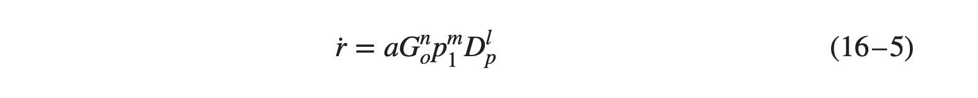
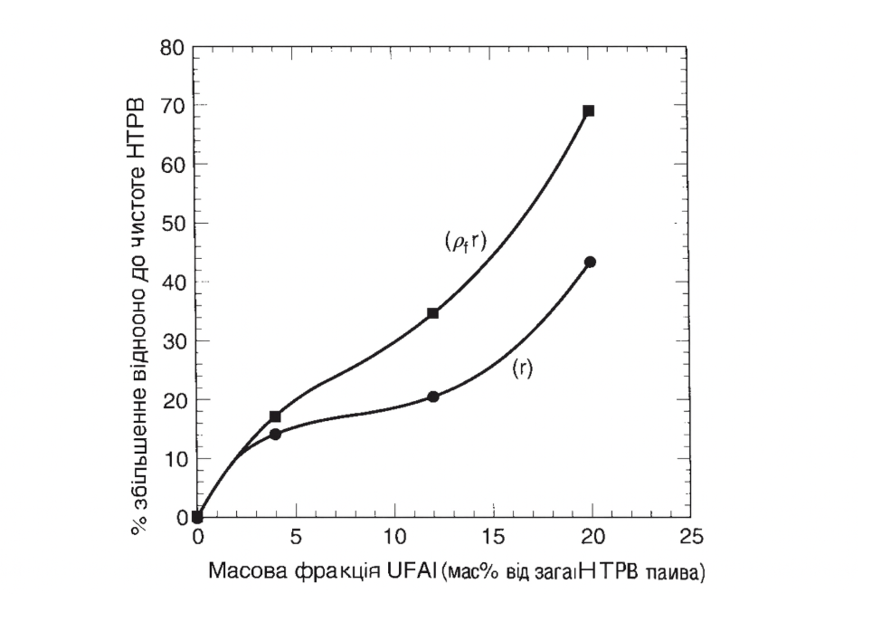
МАЛЮНОК 16–7. Порошок ультрадрібного алюмінію (UFAl), змішаний з HTPB, значно підвищує швидкість регресії палива.
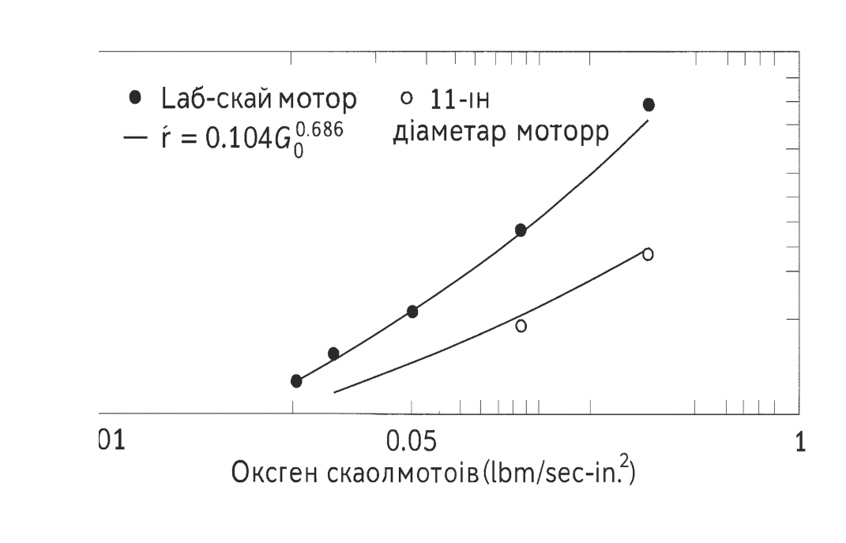

Малюнок 16–8. Зниження швидкості регресії при збільшенні масштабу гібридного мотора (діаметра порту згоряння).

На мал. 16–8 наведено експериментальні дані щодо швидкості регресії поверхні для згоряння HTPB-палива і газоподібного кисню у випробуваннях ракетних моторів двох різних масштабів. Перший набір даних отримано в результаті випробувань паливних зерен у невеликому лабораторному моторі (діаметр мотора 2 дюйми, діаметр порту згоряння 0,43 дюйма) при різних рівнях потоку газоподібного кисню. Методом найменших квадратів, застосованим для визначення констант у рівнянні (16–2), було встановлено, що для цього масштабу найкраще описує характеристики регресії HTPB як функції масового потоку кисню (в одиницях англійської інженерної системи) наступне співвідношення

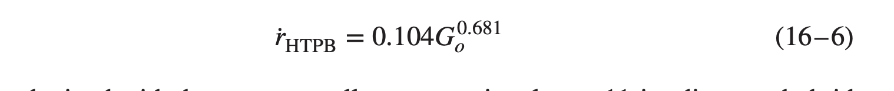
Дані, отримані для тієї самої системи пропелентів у великому гібридному моторі діаметром 11 дюймів із діаметрами портів згоряння в межах від 3 до 6 дюймів, показали відносно більш виражену залежність від діаметра порту згоряння. Дані цього випробування найкраще узгоджувалися з виразом у формі рівняння (16–5) (одиниці — англійська інженерна система):
Така різниця в характеристиках регресії палива між двома масштабами моторів ілюструє одну з ключових труднощів у проєктуванні гібридних моторів — а саме проблему масштабування балістичних характеристик. Питання масштабування в гібридних моторах наразі недостатньо зрозумілі (частково через брак достовірних даних для різних розмірів моторів), хоча в літературі є численні емпіричні співвідношення для масштабування швидкостей регресії. Підходи на основі чисельної гідродинаміки (CFD), які дозволяють розширено відтворити поле течії в гібриді та розрахувати нагрів поверхні палива, здаються найперспективнішими для аналітичної оцінки ефектів масштабування (Ref. 16–19).

Динамічна поведінка

Динамічна поведінка в гібридних пропульсивних системах є важливою, оскільки, як зазначалося раніше, коефіцієнт суміші завжди змінюється навіть при усталеній подачі окиснювача. Коли в порожнині камери згоряння можна знехтувати членом, що відповідає за накопичення маси (тобто за газ пропеленту, який залишається для заповнення зростаючого об’єму камери, як у твердопаливних двигунах, див. розд. 12.1), тоді застосовуються рівняння (6-2) і (3-32), а саме: аналогічно.
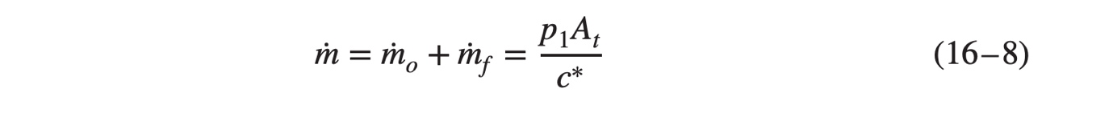 Постійна (стаціонарна) тяга гібридного ракетного двигуна тоді може бути виражена як:
Зміна тяги або дроселювання гібридного двигуна (у класичній конфігурації) досягається шляхом регулювання витрати окиснювача, зазвичай за допомогою дросельного клапана в трубопроводі подачі окиснювача. Витрата палива є функцією витрати окиснювача, але не обов’язково лінійною. Для круглих геометрій порту з внутрішнім радіусом RRR рівняння (16–2) можна переписати у вигляді:
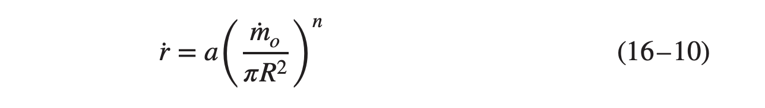
Масова витрата палива задається як
де AbA_bAb​ — площа поверхні порту згоряння, а LLL — довжина порту. Поєднавши рівняння (16–10) і (16–11), одержуємо швидкість (інтенсивність) подачі/вироблення палива через порт як функцію
З цього виразу видно, що для n=1/2n = 1/2n=1/2 масова витрата палива стає незалежною від радіуса порту згоряння і змінюється пропорційно квадратному кореню від масової витрати окиснювача. У такій ситуації, якщо витрату окиснювача зменшити до однієї половини її номінального значення, витрата палива зменшиться приблизно у 0.7070{.}7070.707 раза, а тяга ракетного двигуна, яка залежить від загальної витрати пропеленту (m˙f+m˙o)(\dot m_f + \dot m_o)(m˙f​+m˙o​), не буде змінюватися лінійно зі зміною витрати окиснювача.
Зазвичай, при зменшенні тяги шляхом зниження витрати окиснювача, коефіцієнт суміші (m˙o ⁣∕ ⁣m˙f)(\dot m_o\!∕\!\dot m_f)(m˙o​∕m˙f​) також зменшується, тобто суміш стає дедалі багатшою на паливо. У деяких концепціях гібридних моторів частину окиснювача вводять у камеру змішування за межами паливного зерна, щоб підтримувати більш постійний коефіцієнт суміші. Однак для більшості застосувань система може бути оптимізована під діапазон очікуваних коефіцієнтів суміші з незначним погіршенням середнього питомого імпульсу внаслідок дроселювання.
Рівняння (16–12) також показує, що при постійній витраті окиснювача витрата палива збільшуватиметься зі збільшенням радіуса порту, якщо n<1/2n < 1/2n<1/2. Для n>1/2n > 1/2n>1/2 витрата палива зменшуватиметься при збільшенні радіуса порту.
Для паливного зерна, яке містить NNN кругових портів згоряння, рівняння (16–10) можна інтегрувати і отримати радіус порту згоряння, миттєву витрату палива, миттєвий коефіцієнт суміші та загальну витрачену масу палива як функції часу горіння ttt:
Радіус порту згоряння R(t)R(t)R(t) як функція часу та витрати окиснювача:
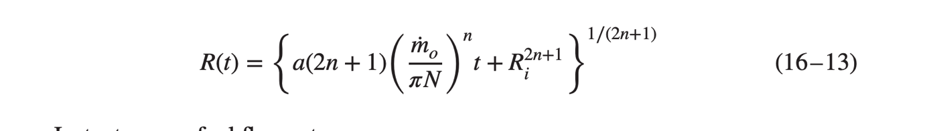
Миттєва масова витрата палива:
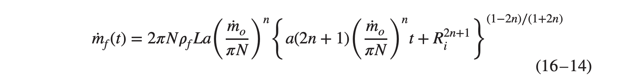
Миттєве співвідношення суміші:
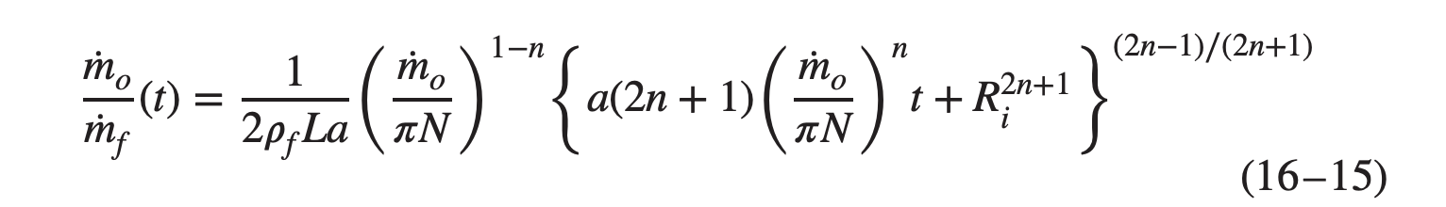
З урахуванням попередніх позначень та R(t)R(t)R(t) одержуємо для загальної маси палива, що згоріло за час ttt:

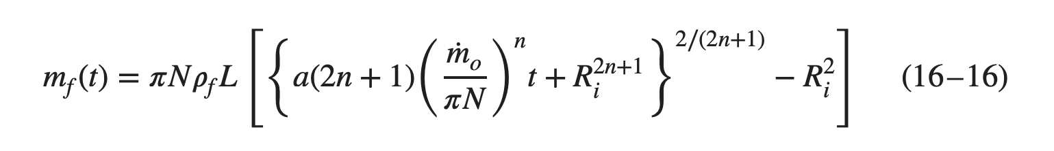

де LLL — довжина паливного зерна, RiR_iRi​ — початковий радіус порту, NNN — кількість портів згоряння радіуса RiR_iRi​ у паливному зерні, а m˙o\dot m_om˙o​ і m˙f\dot m_fm˙f​ — відповідно загальні витрати окиснювача й палива. Хоча наведені рівняння строго дійсні для кругових портів згоряння, їх можна використовувати для отримання якісного уявлення про поведінку гібридного мотора, застосовного також для горіння в некруглих портах.

ПРИКЛАД ПРОЄКТУВАННЯ

Попередні параметри проєктування великого гібридного підсилювача слід визначити за наступним прикладом.
Приклад 16–1. Визначити декілька ключових параметрів проєктування гібридної РПС для запропонованого великого гібридного підсилювача ступеня космічного апарата, який має бути випробуваний на рівні моря.
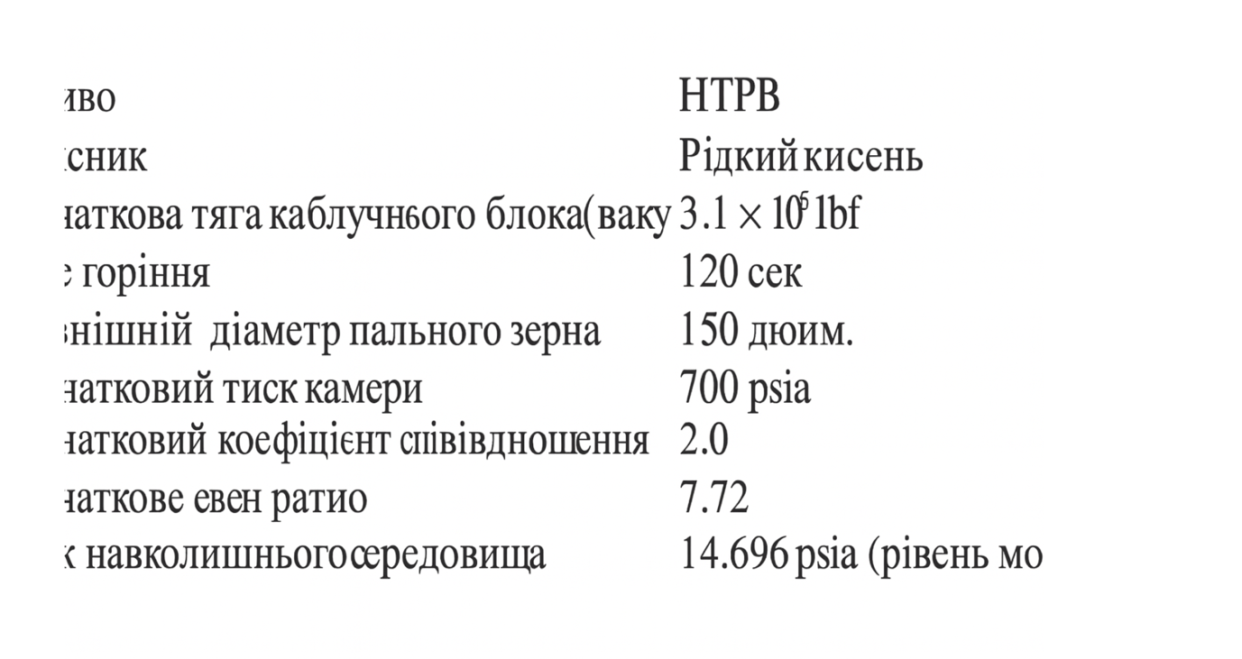

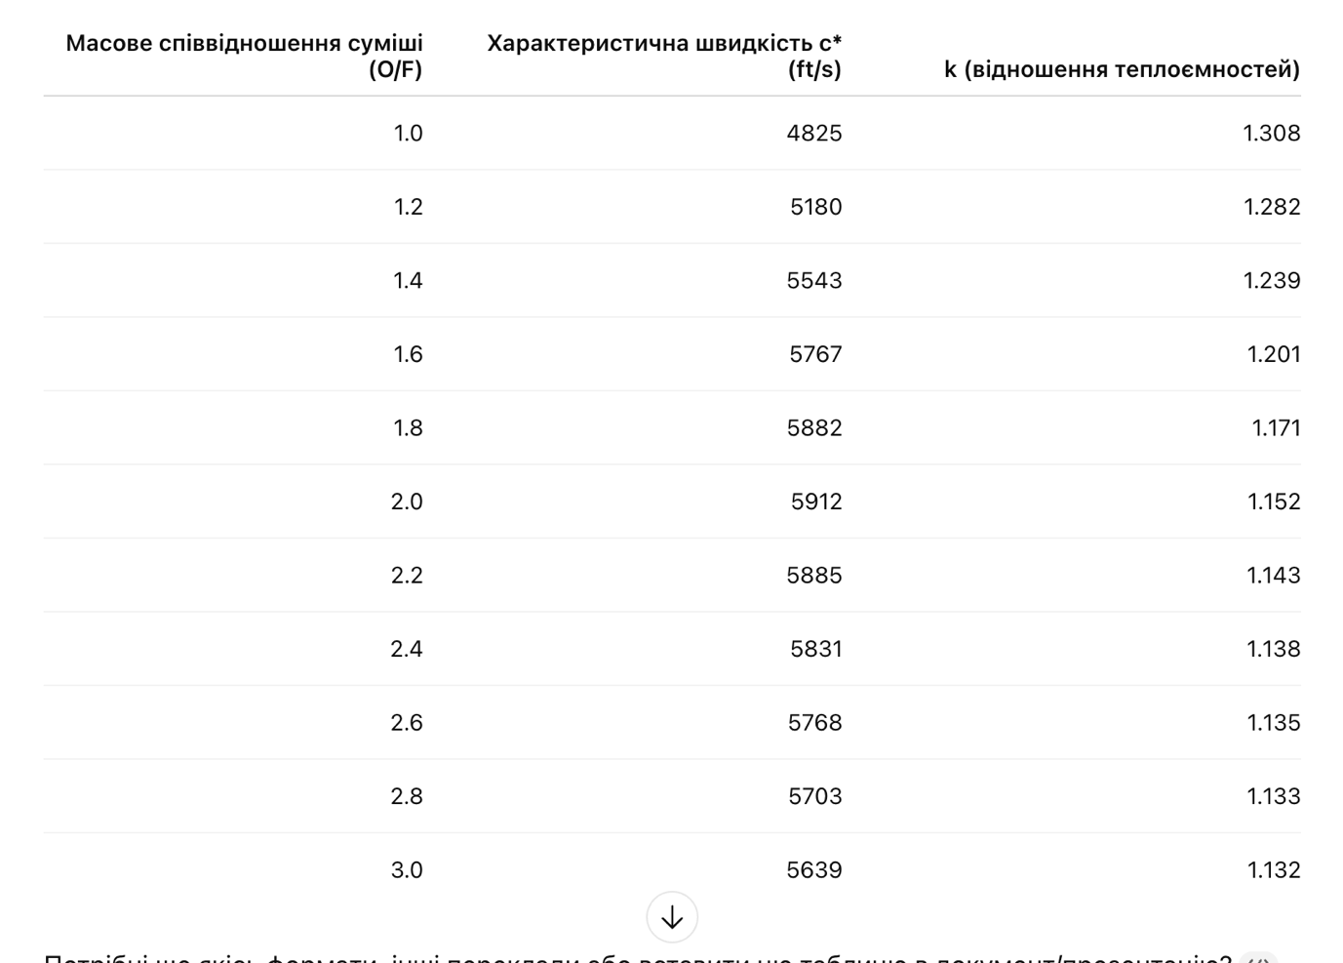

Дані базуються на термохімічних аналізах ракетних пропелентів, подібних до описаних у главі 5.
Р
РОЗВ’ЯЗАННЯ. Використовуючи відношення теплоємностей із таблиці 16–2, наведеної нижче, та задане початкове відношення площі виходу сопла, коефіцієнт тяги на рівні моря, визначений за рівнянням (3–30), дорівнює 1.572. Початкову площу горловини сопла та діаметр горловини визначено за рівнянням (3–31).


тоді Dt=59.89D_t = 59.89Dt​=59.89 in. З таблиці 16–2 c∗c^*c∗ для початкового масового коефіцієнта суміші 2.0 наведено як 591259125912 ft/sec. Теоретичні значення c∗c^*c∗ звичайно зменшують, щоб врахувати неідеальності згоряння через неповне змішування окиснювача і палива. Використовуючи фактор 95%95\%95%, доставлене c∗c^*c∗ становить 561656165616 ft/sec. Загальну початкову витрату пропеленту тепер можна визначити з рівняння (3–32) як ( g0g_0g0​ — коефіцієнт перетворення).
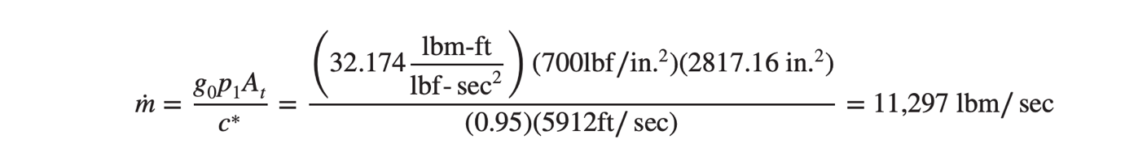

Співвідношення компонентів суміші визначається, як наведено у рівнянні (6-1)»
 Початкові витрати палива та окисника при початковому співвідношенні окисник/паливо (O/F) = 2,0 становлять:

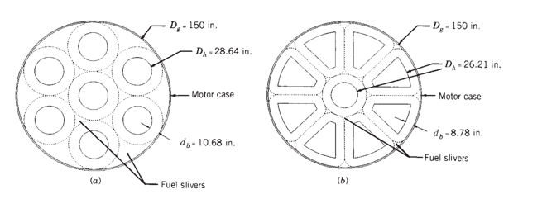 | 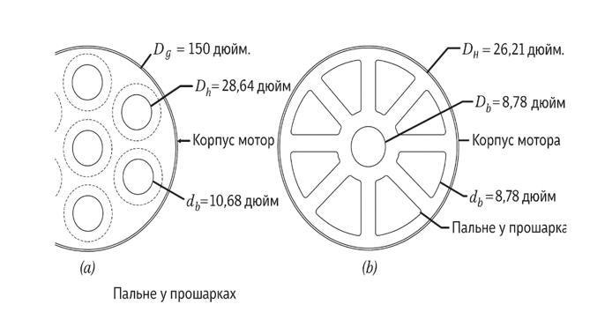

Малюнок 16–9. (a) Круглі канали зерна палива є неефективними за об’ємом і залишають великі залишки палива після вигоряння.
(b) Конфігурація гібридного зерна з чотирикутними каналами мінімізує залишки палива після вигоряння.
Тривалість горіння становить 120 секунд. Завдання полягає у визначенні початкового діаметра каналу горіння так, щоб у кінці зазначеного часу горіння 120 с було дотримано обмеження діаметра зерна у 150 дюймів. Невідомими величинами в цій задачі є початковий радіус каналу горіння (Ri) та товщина шару палива, що вигорів (db).
У термінах початкового радіуса каналу товщина вигорілого шару може бути виражена через рівняння (16–13) як…

Вимога до діаметра зерна палива у 150 дюймів виконується за допомогою такого співвідношення
Дані випробувань на субмасштабному двигуні показують, що один із виразів для швидкості регресії поверхні палива може бути описаний рівнянням (16–6). Припускаючи, що ці дані є придатними для рівнів потоку в круглих каналах та для розглянутих діаметрів каналів (ігноруючи можливі проблеми масштабування швидкості регресії), наведені вище два співвідношення можуть бути об’єднані для визначення початкового радіуса каналу та товщини вигорілого шару, що дає:


Знаючи початковий радіус каналу, можна визначити масову швидкість окисника:
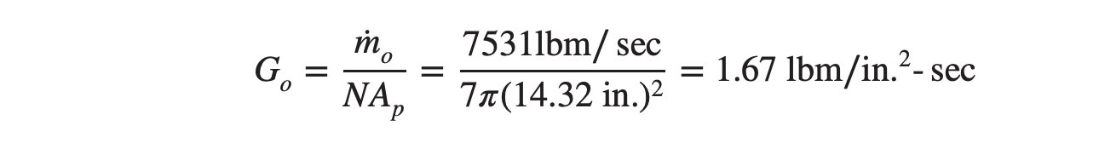

Початкову швидкість регресії палива можна явно визначити з рівняння (16–6):
З початкової масової витрати палива, що становить 3765,6 фунтів/с, довжину зерна палива, необхідну для конструкції із сімома круглими каналами, можна визначити за рівнянням (16–11):
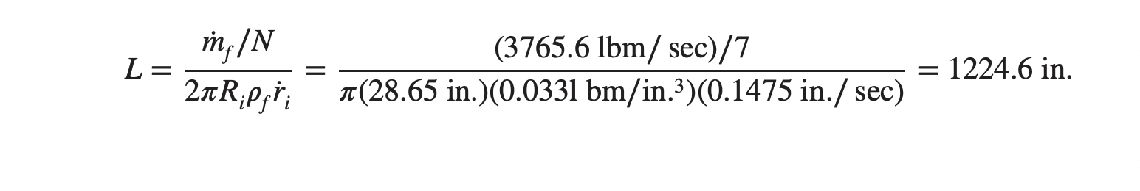 Використовуючи рівняння (16–8), (16–9), (16–14), (16–15) і (16–16), нехтуючи впливом ерозії горловини, загальні експлуатаційні характеристики бустера можуть бути обчислені як функції часу.
Загальні маси палива та окисника, необхідні для 120-секундного горіння, визначені як 451 872 і 903 720 фунтів маси відповідно. Отже, загальна маса пропеленту становить 1 355 592 фунти маси.
Вибір круглих каналів у зерні палива — неефективний спосіб проєктування гібридного зерна, оскільки при кінці горіння залишаються великі шматки палива (slivers) і конструкція виявляється важчою за інші варіанти. У наведеному прикладі застосовується фракція залишку (1 мінус спожите паливо, поділене на завантажене паливо) приблизно 30%. Усвідомлюючи, що рівномірні відстані вигоряння навколо кожного каналу, а також між каналами горіння і стінкою корпусу мінімізують залишкові шматки палива, зовнішнє кільце круглих каналів можна замінити портами чотирикутної форми. Таке зерно ілюстроване на рис. 16–9b.
Як і раніше, якщо діаметр зерна обмежено значенням 150 дюймів, геометрія зерна однозначно визначається специфікацією початкових витрат палива й окисника, числом портів, часом горіння та вимогою, щоб відстань вигоряння навколо кожного порту була рівною. Додатково, гідравлічний діаметр Dh (чотири рази площа порту, поділена на периметр порту) усіх портів має бути однаковим, щоб забезпечити однакову масову витрату через кожний порт.
У прикладі на рис. 16–9b конфігурація зерна з дев'ятьма портами дає теоретичну фракцію залишку палива близько 4%. Насправді фракція залишку для обох конструкцій буде дещо більшою за теоретичні значення, оскільки в кінці тривалості горіння має залишатися деякий веб (перегородка) між портами (щоб запобігти викиду шматків палива через сопло). Таблиця 16–3 порівнює ключові характеристики конструкції зерна з круглими портами (рис. 16–9a) та конструкції з чотирикутними портами (рис. 16–9b)

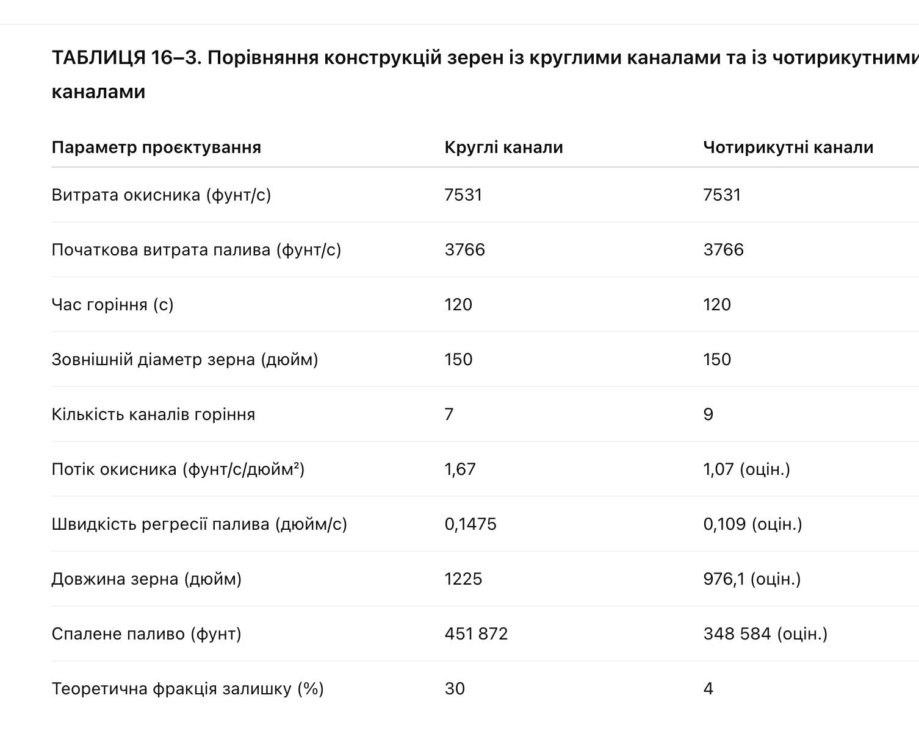 У цьому прикладі витрата палива у конструкції з чотирикутними каналами оцінюється як менша, ніж у конструкції з круглими каналами. Отже, загальний імпульс двох конструкцій може відрізнятися. Якщо б витрата палива була обмежена однаковою для кожної конструкції, то при збільшенні числа чотирикутних каналів довжина зерна зменшувалася б, а діаметр зерна — збільшувався б. На практиці проєктувальник гібридного двигуна повинен ретельно балансувати системні вимоги носія, такі як загальний імпульс і габаритні обмеження, з наявними варіантами конструкції зерна, щоб дійти оптимальної конфігурації двигуна. Загальна маса пропеленту та резерв пропеленту, необхідні для виконання конкретної місії, залежатимуть від таких факторів, як залишкові допуски палива й окисника на момент відсічення двигуна, вимоги до регулювання тяги під час підйому (що впливають на загальне співвідношення суміші та використання окисника), а також додатковий пропелент, якщо необхідно забезпечити резерв на випадок Δu (швидкість носія, потрібна для досягнення цілей місії).
Використовуючи таблицю 16–2 для визначення c*, початковий питомий імпульс, що доставляється на рівні моря, для конструкції бустера з круглими каналами може бути обчислено як: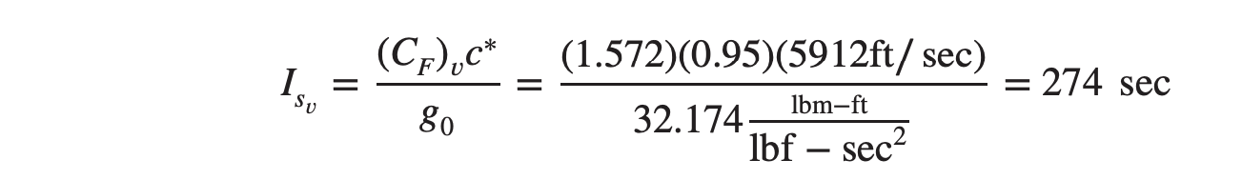
Загалом вплив ерозії горловини в абляційних соплах на загальні характеристики ракетного двигуна залежить від початкового діаметра горловини. Для розглядуваної конструкції бустера передбачувана швидкість ерозії 0,010 дюйма/с, що діє лише в горловині, зменшить коефіцієнт розширення сопла з 7,72 до 7,11 протягом 120-секундного часу горіння. Використовуючи оцінене кінцеве співвідношення суміші і враховуючи ерозію горловини, очікується зниження питомого імпульсу приблизно на 1,0 % порівняно з припущенням про відсутність ерозії горловини. Швидкість ерозії матеріалу горловини в гібридному двигуні зазвичай істотно більша, ніж у системі з твердим пропелентом, і сильно залежить від тиску в камері та від співвідношення компонентів суміші. Ерозія вуглецевих матеріалів горловини (вуглецеве полотно-фенольне зв’язування, графіт тощо) у першу чергу визначається гетерогенними поверхневими хімічними реакціями, що включають реакцію вуглецю з окиснювальними видами, присутніми в потоці продуктів згоряння (O₂, O, H₂O, OH, CO₂) з утворенням CO. Робота гібридного двигуна при співвідношеннях суміші, збагачених киснем, та за високого тиску призведе до порівняно високих швидкостей ерозії горловини. Робота при співвідношеннях суміші, збагачених паливом, і при тиску нижче 400 psi призведе до дуже низьких швидкостей ерозії горловини.
Поточна практика для попереднього проєктування концепцій гібридних бустерів полягає в поєднанні моделі швидкості регресії палива, моделі конструкції зерна й моделей компонентів бустера в чисельній процедурі попереднього проєктування. Використовуючи чисельні алгоритми оптимізації, така комп’ютерна модель шукає оптимальний проєкт бустера, який максимізує обрані змінні оптимізації (наприклад ідеальну швидкість бустера або загальний імпульс) при одночасному мінімізуванні маси пропеленту та інертної маси бустера. Наразі досліджуються нові виробничі технології (адитивне виробництво) та «зелені» пропеленти (див. посилання 16–23).

НЕСТАБІЛЬНІСТЬ ГОРІННЯ
Деякі процеси горіння в гібридах мають властивість формувати грубі коливання за траєкторією тиск-час. Однак грамотно спроєктований гібрид зазвичай здатний обмежити грубість горіння до припустимих рівнів — приблизно 2–3 % від середнього тиску в камері. У будь-якому пристрої згоряння коливання тиску, як правило, організовуються навколо власних акустичних частот камери згоряння або системи подачі окисника.
Хоча в численних випробуваннях гібридних двигунів спостерігалися суттєві осциляції тиску на власних акустичних модах камери, такі осциляції не виявилися нездоланною конструктивною проблемою. Коли в гібридах виникали пульсації тиску, їх амплітуда, як правило, зростала лише до певного граничного значення, яке залежить від таких факторів, як характеристики системи подачі окисника та інжектора, геометричні характеристики зерна палива, рівні середнього тиску в камері та масові швидкості окисника. Неконтрольоване зростання амплітуди пульсацій тиску, яке може спостерігатися в твердопаливних або рідкопаливних ракетних двигунах, для гібридних двигунів не зафіксовано.
У статичних випробуваннях гібридні двигуни, схоже, виявляють два основні типи нестабільності: індуковану системою подачі окисника (неакустичну) та нестабільність, пов’язану з утриманням полум’я (акустичну). Нестабільність, що викликана системою подачі окисника, по суті є типом «чагінгу» (chugging), як описано у розділі 9, і виникає тоді, коли система подачі достатньо гнучка або «м’яка». У криогенних системах це означає наявність високої стисливості, спричиненої джерелами на кшталт парогазових порожнин або двофазного потоку в лініях подачі в поєднанні з недостатньою ізоляцією від процесів горіння в двигуні. На рисунку 16–10 (a) ілюстровано нестабільність, зумовлену системою подачі, у гібридному ракетному двигуні діаметром 24 дюйми, що працював при подачі рідкого кисню (LOX) 20 фунтів маси/с з паливом HTPB. Ця нестабільність проявляється високою амплітудою періодичних коливань, які лежать значно нижче першої поздовжньої (1-L) акустичної моди камери згоряння.

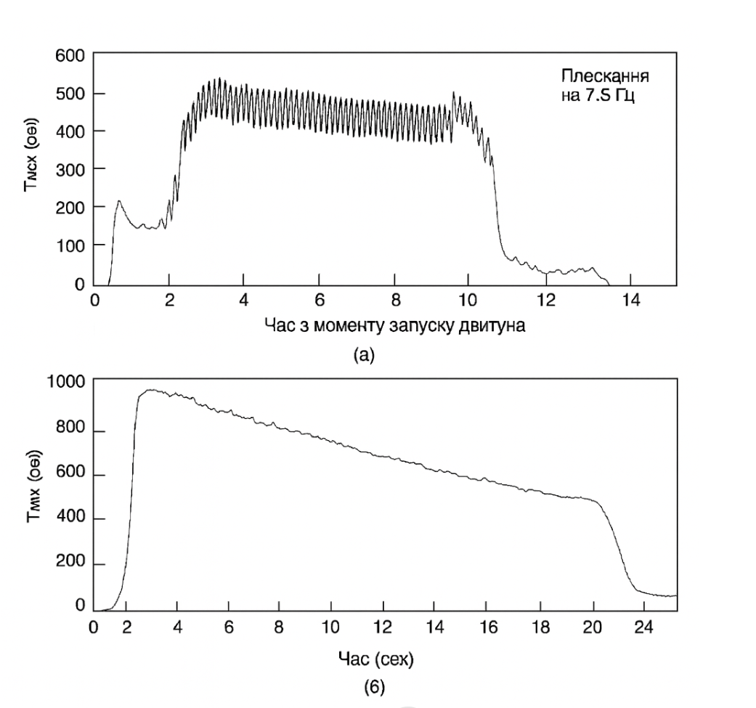

Малюнок 16–10. (a) Періодичні, великоамплітудні, низькочастотні коливання тиску горіння — приклад нестабільності типу «чагінг», індукованої системою подачі окисника, у двигуні діаметром 24 дюйми з LOX/HTPB. (b) Приклад стабільного горіння у тому самому двигуні діаметром 24 дюйми з LOX/HTPB, що демонструє загальний рівень «грубості» горіння 1,3 %.
У цьому прикладі частота коливань становить 7,5 Гц, тоді як частота першої поздовжньої моди (1-L) приблизно 60 Гц. Жорсткість системи подачі/інжекції (наприклад, підвищення її стійкості до вібрацій) може усунути такі коливання. Це досягається збільшенням перепаду тиску на інжекторі (що ускладнює поширення збурень тиску двигуна вгору по лінії подачі) та усуненням джерел стислюваності в системі подачі. Нестабільності типу «чагінг» у гібридних двигунах виявилися придатними для аналізу з точки зору прогнозування й запобігання (див. посилання 16–20).
Для порівняння, на рис. 16–10(b) наведено часовий запис тиску того самого 24-дюймового гібридного двигуна при стабільному горінні, що працював при витраті LOX 40 фунт/с і максимальному тиску в камері 900 psi.
Нестабільності, пов’язані з утриманням полум’я (flame-holding), що мають відношення до гібридних двигунів, вперше були зафіксовані під час розробки ракет-рамджетів на твердому паливі (див. посилання 16–21). Ракет-рамджет на твердому паливі по суті є гібридним двигуном, що працює на атмосферному кисні, засмоктаному повітрям. Нестабільності утримання полум’я у гібридах зазвичай проявляються на акустичних частотах і виникають у поздовжніх модах. Акустичних нестабільностей у гібридних двигунах у вищочастотних тангенціальних або радіальних модах, які спостерігаються в твердопаливних або рідкопаливних двигунах, не зафіксовано. Нестабільності утримання полум’я виникають через недостатню стабілізацію полум’я в пограничних шарах (див. посилання 16–22) і не пов’язані з поточними збуреннями системи подачі.
У одному прикладі нестабільності утримання полум’я тестувався гібридний двигун діаметром 11 дюймів з газоподібним киснем (GOX) як окисником і паливом HTPB, за інжектора, що створював конічне поле потоку; тут подачу кисню через гібридний двигун розпочинали під тиском 90 psi за 2 с до запалення двигуна; двигун запалювали за допомогою водневого пальника, який продовжував діяти приблизно 1 с після запалення двигуна. У першу секунду роботи двигуна полум’я водневого підпалювача стабілізувало роботу двигуна, але коли полум’я підпалювача згасло, двигун став нестабільним. У цьому випадку стабільне горіння було досягнуто шляхом зміни поля потоку всередині двигуна — використано інжектор, що створював аксіальне поле потоку. На рис. 16–11 показано результати: перетворення сигналу тиск-час для цього нестабільного прикладу у його частотні складові методом швидкого перетворення Фур’є. Поздовжня (1-L) акустична мода чітко видна приблизно на 150 Гц.
Нині зрозуміло, що нестабільності утримання полум’я можна усунути кількома способами, усі вони спрямовані на стабілізацію горіння в пограничних шарах. Перший метод — використання «пілотного полум’я», що отримується шляхом впорскування легкозаймистої речовини (наприклад водню або пропану) для забезпечення достатнього попереднього нагріву окисника в передній зоні пограничного шару полум’я. За цією методикою характеристики стійкості двигуна відносно нечутливі до характеру поля потоку інжектора. У наведеному вище прикладі водневий пальник-підпалювач виконував роль пілота під час своєї роботи. Другий метод полягає в зміні поля потоку інжектора таким чином, щоб забезпечити на передньому торці зерна присутність достатньо великої зони рециркуляції гарячих газів. Таку зону можна створити, змушуючи потік нагору огинати крок, спрямований у бік задньої частини (rearward-facing step), або шляхом сильного аксіального впорскування окисника (див. рис. 16–12). Правильно сконфігуроване аксіальне впорскування створює потужну зустрічну зону рециркуляції гарячих газів, схожу на зону за задньою кроковою перестінкою; конічне впорскування зазвичай створює значно меншу і, як правило, неефективну зону рециркуляції.

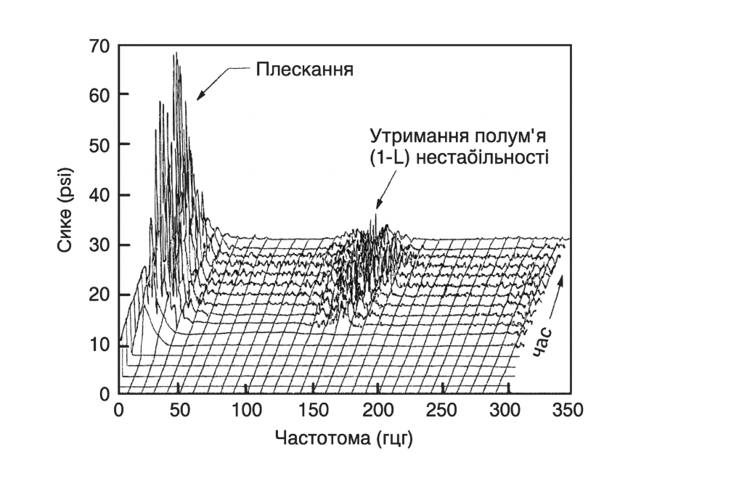
Малюнок 16–11. Графік «частота — амплітуда» за послідовними інтервалами часу для випробування двигуна діаметром 11 дюймів (GOX/HTPB) показує коливання тиску в двигуні на першій поздовжній (1-L) акустичній моді на частоті близько 150 Гц, спричинені нестабільністю утримання полум’я.
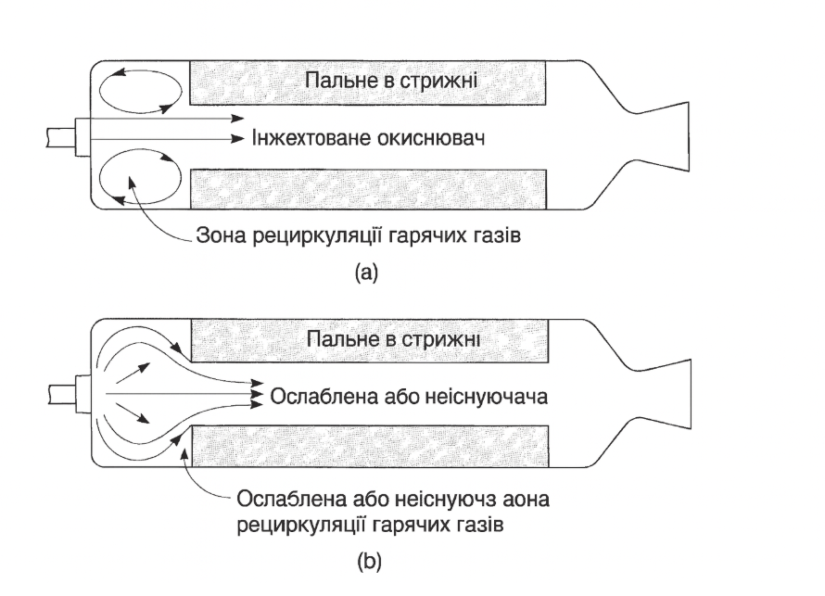
Малюнок 16–12. (a) Схема аксіального впорскування в камеру випаровування окисника, що призводить до потужної зони рециркуляції гарячих газів на передньому торці зерна палива і забезпечує стабільне горіння. (b) Конічне впорскування окисника може створювати слабку або відсутню зону рециркуляції гарячих газів на передньому торці зерна палива, що призводить до нестабільного горіння.
Ці прийоми дають результати поля потоку, дуже схожі на ті, що створюють стабілізатори полум’я типу bluff-body, які застосовують у форсажних камерах авіаційних двигунів та в ракет-рамджетах на твердому паливі для запобігання зриву полум’я. Зона рециркуляції захоплює гарячі гази з основного потоку, що забезпечує достатнє попереднє нагрівання окисника в передній зоні пограничного шару дифузійного полум’я і, як наслідок, сприяє стабілізації горіння.
Порівняння середніх рівнів тиску у згаданих випадках нестабільності виявляє цікавий феномен. За тих самих умов роботи двигуна (витрата окисника, геометрія та склад зерна, діаметр горловини) середній рівень тиску в нестабільному двигуні значно вищий, ніж у стабільному. Такий самий ефект спостерігали й у твердопаливних двигунах і він пояснюється інтенсифікацією теплообміну до поверхні палива внаслідок конвекції газів біля поверхні палива, що коливається на високих частотах. Висока швидкість нагрівання призводить до випаровування більшої кількості палива, ніж це відбулося б за рівноважних умов, що й зумовлює підвищення середнього тиску в камері.
Незважаючи на нещодавні досягнення в розумінні причин та методів усунення нестабільностей горіння у гібридних двигунах, розробка всеосяжної, предиктивної теорії стабільності горіння лишається однією з основних проблем у розвитку гібридної технології (див. посилання 16–24).

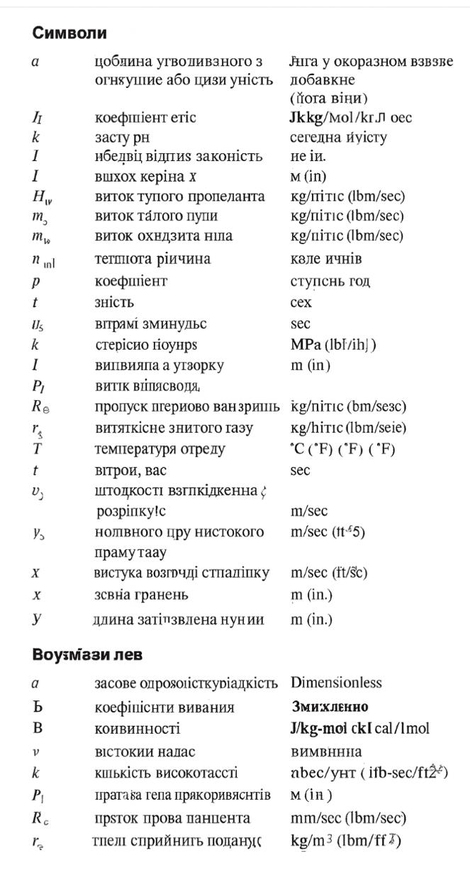 | 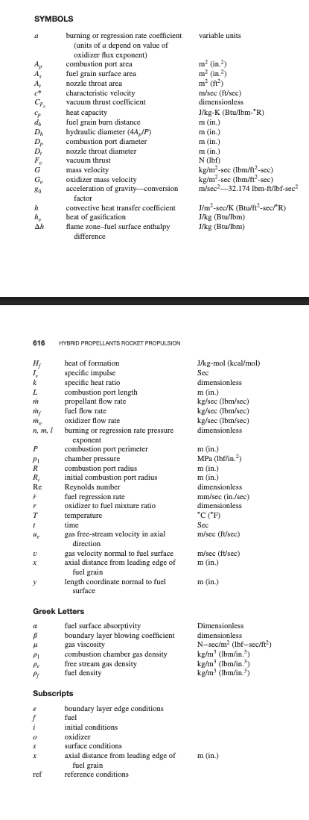

Приклади завдання
- Можна розглянути класичний гібридний двигун із твердим паливним зерном, розміщеним в одному циліндричному корпусі. Радіус каналу горіння — RRR, довжина — LLL. Використовуючи швидкість горіння палива, задану рівнянням (16–2), а саме r˙=a(Go)n\dot r = a(G_o)^nr˙=a(Go​)n з n=0.7n = 0{.}7n=0.7:
a. Що відбувається з тягою з часом при постійній масовій витраті окисника під час горіння?
b. Що відбувається зі співвідношенням компонентів суміші, якщо витрата окисника зменшується?
Відповіді: (a) і (b) — зменшуються.
- a. Запишіть рівняння (16–1) у термінах числа Рейнольдса, утвореного на основі вільнопотокового газового потоку, та осьової координати xxx. Що це каже про залежність швидкості регресії поверхні від числа Рейнольдса?
b. Відомо, що коефіцієнт «blowing» приблизно пропорційний x0.2x^{0{.}2}x0.2. Які додаткові припущення можуть бути необхідними, щоб перетворити рівняння (16–1) у (16–2)?
- Обчисліть ідеальний питомо-об'ємний імпульс (в одиницях kg⋅s/m3\mathrm{kg\cdot s/m^3}kg⋅s/m3) для пропелентної комбінації LOX/HTPB при співвідношенні окисник/паливо =2.3= 2{.}3=2.3, при відношенні тисків через сопло 1000/14.71000/14{.}71000/14.7 та при оптимальному розширенні. Використайте інформацію з таблиці 16–2 та густину палива 920 kg/m3920\ \mathrm{kg/m^3}920 kg/m3. Порівняйте ваш результат зі значенням для біпропеленту LOX/RP-1, наведеним у таблиці 5–5.
Відповідь: 3×105 kg⋅s/m33\times 10^{5}\ \mathrm{kg\cdot s/m^3}3×105 kg⋅s/m3.
- Побудуйте графік миттєвого співвідношення суміші, заданого рівнянням (16–15), як функцію індексу nnn і часу. Використайте значення nnn більші та менші за 1/21/21/2 (при n=1/2n=1/2n=1/2 залежність від часу зникає). Щоб зосередитися тільки на ефектах nnn, працюйте з модифікованими змінними ψ\psiψ (пов’язаною зі співвідношенням суміші) та τ\tauτ (пов’язаною з часом), визначеними таким чином:
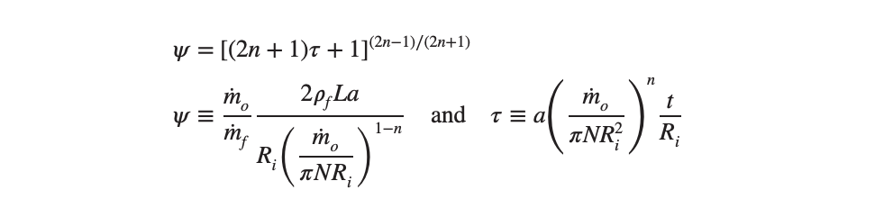
5. Класична гібридна рушійна система має такі характеристики:
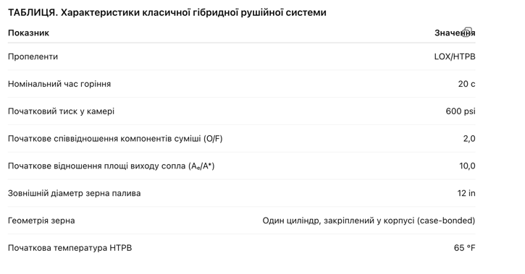 | 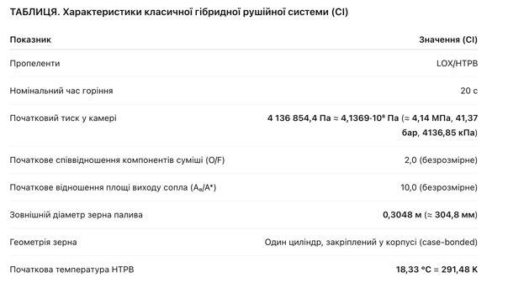

HTPB — характеристики та призначення HTPB (гідроксил-термінований полібутадієн) — це олігомер бутадієну, на обох кінцях ланцюга якого є гідроксил-групи (–OH). Це не чиста речовина з фіксованими властивостями — це суміш/матеріал, який може варіюватися в залежності від типу (молекулярна маса, значення гідроксилу, ступінь У вигляді рідини він має напівпрозорий вигляд, схожий на колір воскового паперу, і в’язкість приблизно як у сиропу. HTPB використовується як полімерне «зв’язуюче» речовина в твердих ракетних паливних композиціях: він утримує в собі окислювач, алюмінієвий порошок або інші компоненти, формуючи єдину еластичну масу, яка згорає при запуску. Наприклад, композиція «HTPB / NH₄ClO₄ / Al = 12 / 68 / 20 (за масою)» застосовується в ракетах — 12 % становить зв’язуюче + паливо, 68 % — перхлорат амонію як окислювач, 20 % — алюміній як паливо. HTPB також може застосовуватись у гібридних двигунах (як паливо, з оксидизатором оксидом азоту N₂O) Крім ракетної справи, HTPB має застосування в поліуретанових матеріалах, герметиках, клеях, покриттях тощо, завдяки своїм властивостям (хімічна стабільність, еластичність, стійкість) Переваги Добра сумісність з іншими компонентами ракетного палива Еластичність, що дозволяє витримувати температурні та механічні напруження Стабільність зберігання Можливість регулювання властивостей через зміну складу та відверджувачів Обмеження / виклики Для спалювання потрібна наявність оксидизатора — сам по собі HTPB не «працює» як повноцінне паливо без інших компонентів Ціна й доступність сильно залежать від хімічних ресурсів та контролю за синтезом Регуляторні обмеження: доступ до подібних речовин може бути обмежений через контроль над ракетною та оборонною технологією Ціна та доступність На торгових майданчиках хімічної продукції можна знайти реклами HTPB у ціновому діапазоні приблизно €12,99 — €21,65 за кілограм (для невеликих партій) Але це торгівельні ціни для хімічних застосувань — для ракетного чи оборонного застосування ціни можуть бути значно вищими через специфікацію, чистоту, ліцензії тощо У дослідженнях згадується, що в контексті «ракетного пального» HTPB може коштувати приблизно $8/кг (за деякими старішими оцінками) spaceinsider.tech Є глобальні ринкові оцінки, що ринок HTPB у 2022 році оцінювався в ~$140–180 млн (залежно від джерела) Доступність у країнах з суворим контролем над хімічними речовинами (особливо ті, що можуть бути використані в ракетній техніці) — обмежена й може потребувати спеціальних дозволів

